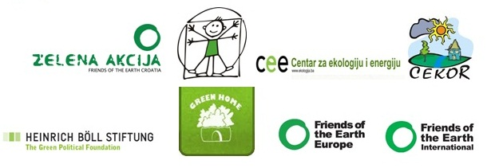

PRAVO u oblasti životne sredine- Srbija i EU
8 APRIL 2014- 1. dan seminara
9.00- 9.30 registracija učesnika (7.april dolazak učesnika i večera)
9.30 – 10.00 | Otvaranje seminara i predstavljanje pravnog Vodiča  moderatori: Nataša Đereg, CEKOR, Željka Leljak Gracin, Zelena Akcija
10.00-10.20 | Horizontalno zakonodavstvo EU i njegova primena u Republici Srbiji- pregled: Nataša Đereg, CEKOR
10.20-10.40 | Pristup informacijama o životnoj sredini- Sreten Đorđević, advokat
10.40-11.00 | Učešće javnosti u kreiranju zakona i politika u oblasti zaštite životne sredine u Republici Srbiji i pravne tekovine Evropske unije- Mirko Popović, Beogradska otvorena škola
11.00 -11.20 pauza za kafu
11.20-11.50 | Mesto procene uticaja na životnu sredinu, uloge aktera- Gordana Gavrilović, viši saradnik Odeljenje za procene uticaja, Grad Subotica
11.50-12.20 | Pravni instrumenti za uključivanje javnosti i zainteresovane javnosti u procesu izrade studija procene uticaja na životnu sredinu– Tips and Tricks- Željka Leljak Gracin, Zelena Akcija, Hrvatska
12.20-12.50 | Provera kvalitete Studija o proceni uticaja- Nataša Đereg, CEKOR
12.50-13.30 | Postupak izdavanja IPPC dozole i učešće javnosti- Margareta Milosavljević, konsultant
13.30-14.00 | Diskusija
14.00-15.00 pauza za ručak
15.00-15.30 | Strateška procena uticaja i učešće javnosti-primeri Mirko Popović, Beogradska otvorena škola
15.30-16.00 | Veza IPPC i horizontalnog zakonodavstva- vodne dozvole, planska dokumantacija, upotrebna dozvola, primeri iz prakse- Margareta Milosavljević, konsultant
16.00-16.30 | Pravo na pravnu zaštitu u oblasti životne sredine- Sreten Đorđević, advokat
16.30-17.30 | Diskusija uz kafu, zatvaranje prvog dana
19.00 – 20.00 svečana večera

PRAVO u oblasti životne sredine- Srbija i EU
9 APRIL 2014- 2. dan seminara
9.30 – 10.00 | UVOD u drugi dan- Nataša Đereg, CEKOR
10.00-10.30 | Implementacija Direktive o odgovornosti u oblasti životne sredine 2004/35/EC u Hrvatskoj- Željka Leljak Gracin, Zelena Akcija, Hrvatska
10.30-11.00 | Odgovornost i naknada za štetu u oblasti zaštite životne sredine u Srbiji- Sreten Đorđević, advokat
11.00 -11.30 pauza za kafu
11.30-12.00 | Učešće NVO u kampanjama protiv neodrživih TE i HE- Zvezdan Kalmar, CEKOR
13.00-14.00 | Tehnička pitanja horizontalnog zakonodavstva- Nataša Đereg, CEKOR
14.00-15.00 pauza za ručak
15.00-16.00 | Zaključci seminara, input za nadležno Ministarstvo uz kafu
Odlazak učesnika

